**LAPORAN PRAKTIKUM**

**PEMROGRAMAN BERORIENTASI OBJEK**

**“**INSTALASI JAVA DAN VISUAL STUDIO CODE**”**

Untuk memenuhi Tugas Praktikum Pemrograman Berorientasi Objek

Oleh:

Nama : Mohammad Sayifullah

NPM : 4523210066

**Dosen:**

**Adi Wahyu Pribadi , S.Si., M.Kom**

**S1-Teknik Informatika**

**Universitas Pancasila**

**2024/2025**

1. **Langkah Instalasi java**

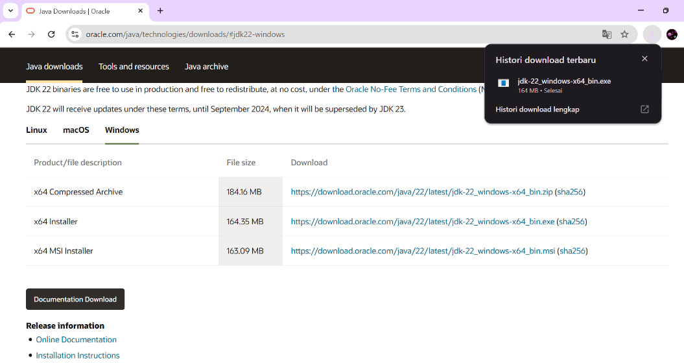

Pertama kita harus menginstal file exe di website exe nya terlebih dahulu, disini saya menggunakan menggunakan windows dan saya memilih opsi x64 Installer.



Setelah selesai, lalu run file yang sudah di download.

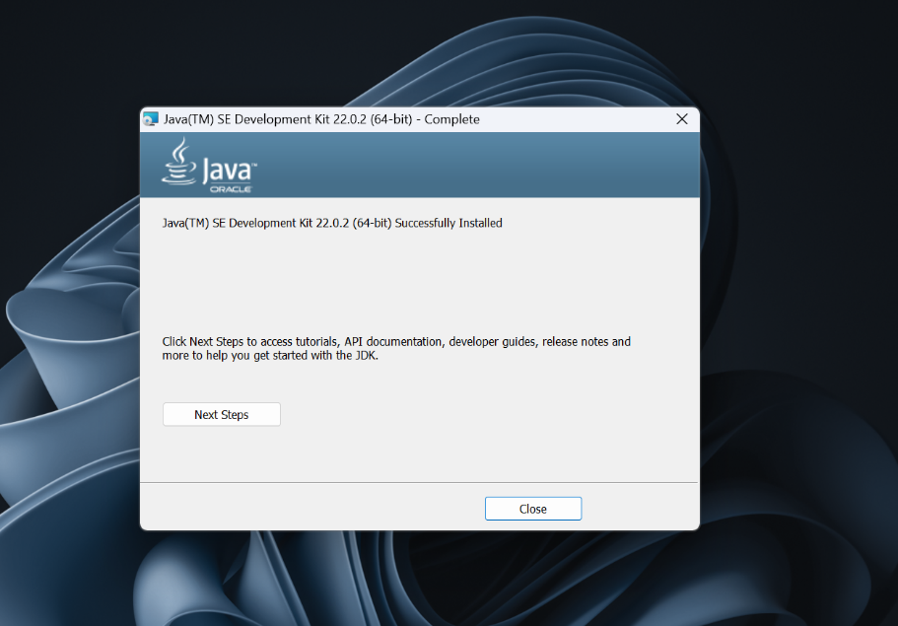

Setelah di run kita next aja sampai tahap gambar diatas lalu close

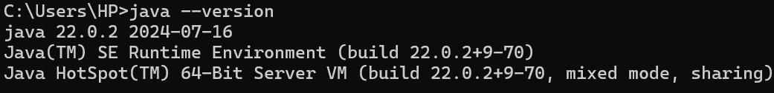

Disini terlihat bahwa saya berhasil menginstall JDK versi 22 terbaru.

1. **Langkah instalasi visual studio code dan extension**

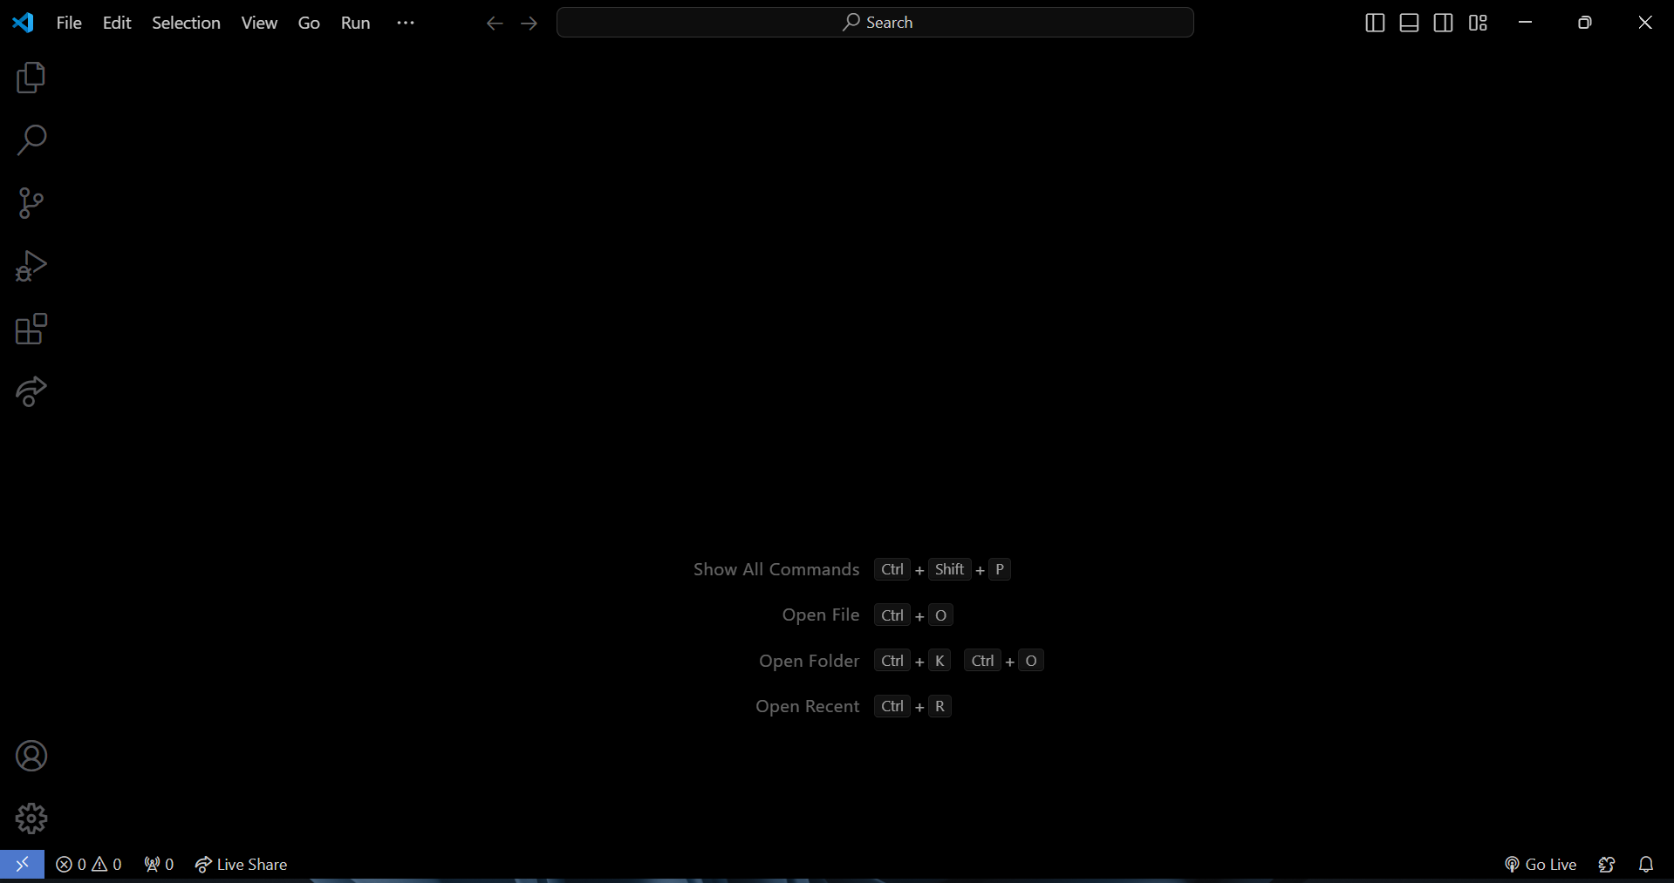

Disini saya sudah menginstall Visual Studio Code sebelumnya.

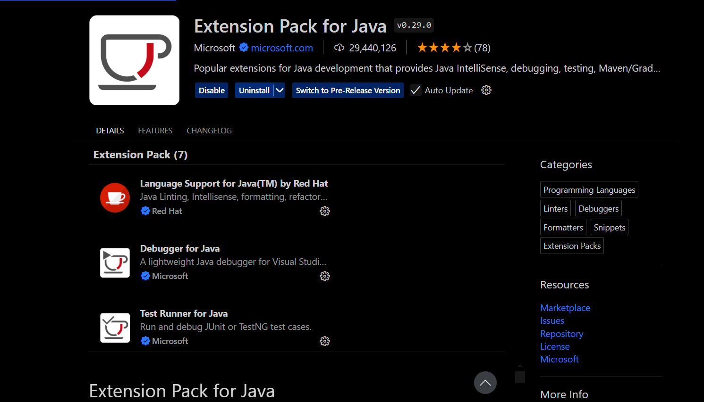

Dan saya juga sudah menginstall extension pack java.

1. **Program Hello World + Debug**

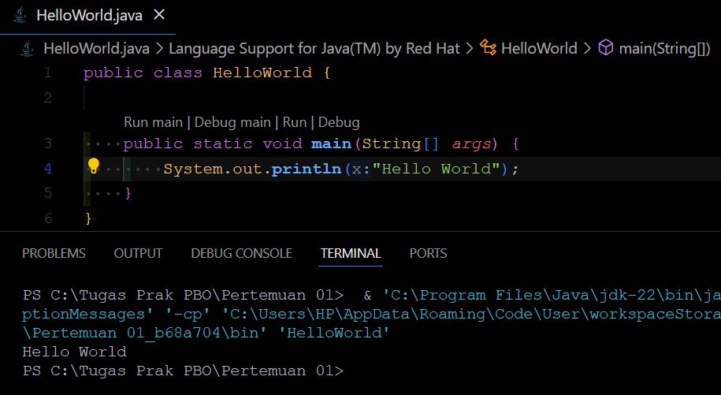

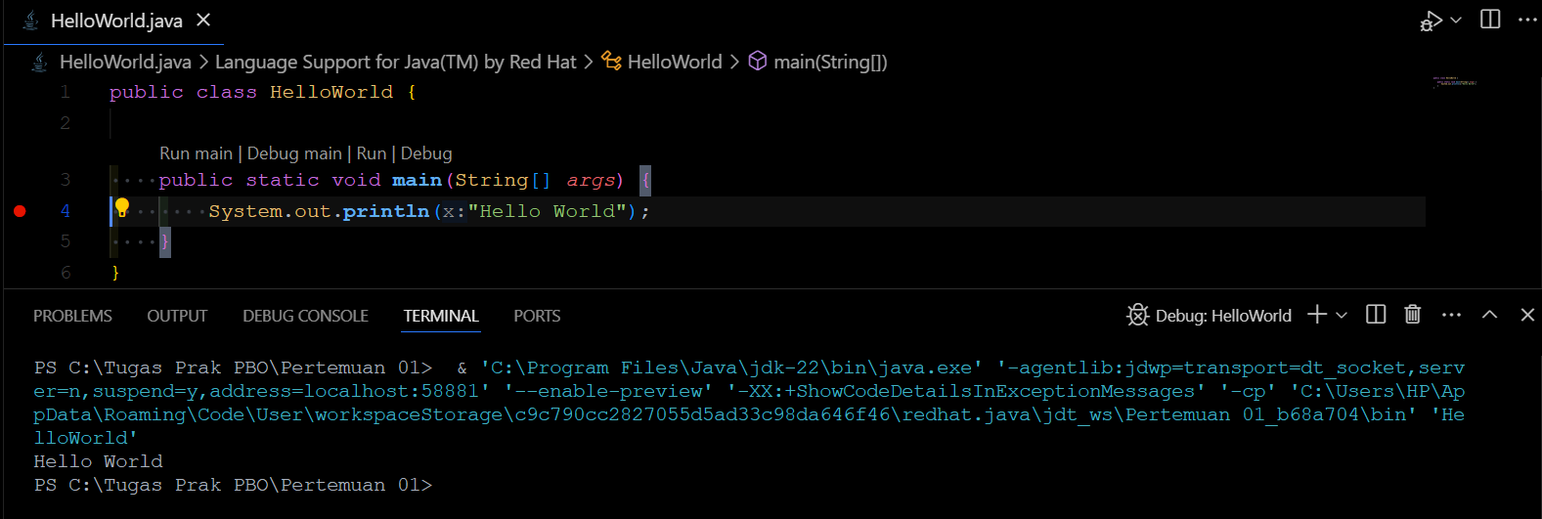

1. **Spesifikasi laptop dan sistem operasi**

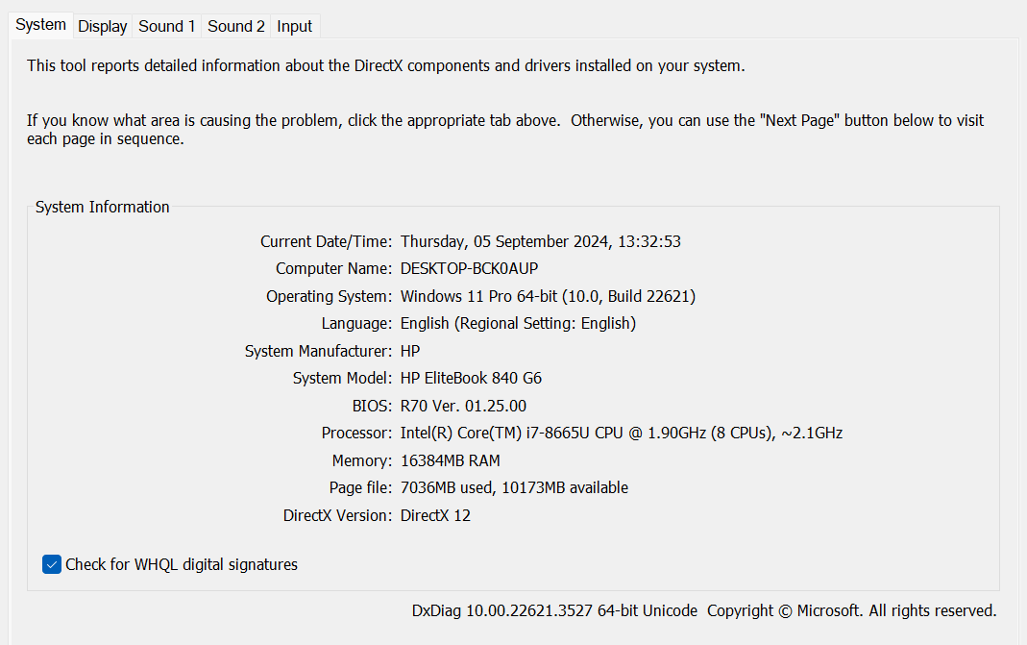

1. **Kesimpulan**

Disini saya sudah memahami bagaimana cara menginstall java dan juga VS code dan saya berhasil membuat program pertama saya yaitu Hello world.